**MANAJEMEN JARINGAN**



|  |  |  |
| --- | --- | --- |
| *Disusun Oleh:* | | |
| Nim | **:** | 1901010051 |
| Nama | **:** | Rokyal Aini |
| Program Studi | **:** | S1 Ilmu Komputer |
| Kelas | **:** | ILKOM A2 |

UNIVERSITAS BUMIGORA MATARAM

TAHUN PELAJARAN 2021/2022

**I. INSTALASI DAN KONFIGURASI SERVER HTTP***HyperText Transfer Protocol (HTTP)* merupakan protokol yang digunakan untuk  
menyediakan layanan web. HTTP menggunakan model *client/server*. *Server HTTP* dapat  
dibangun menggunakan aplikasi *Apache* dengan nama paket **httpd** pada *CentOS 7*.  
Adapun langkah-langkah menginstalasi dan mengkonfigurasi serta mengujicoba server  
HTTP pada CT ID 100 adalah sebagai berikut:

1. Memverifikasi apakah paket aplikasi *httpd* telah terinstalasi pada sistem Linux  
menggunakan perintah “**yum list installed | grep httpd**”.



2. Menginstalasi paket aplikasi *httpd* sebagai Server HTTP menggunakan perintah “**yum -y install httpd**”.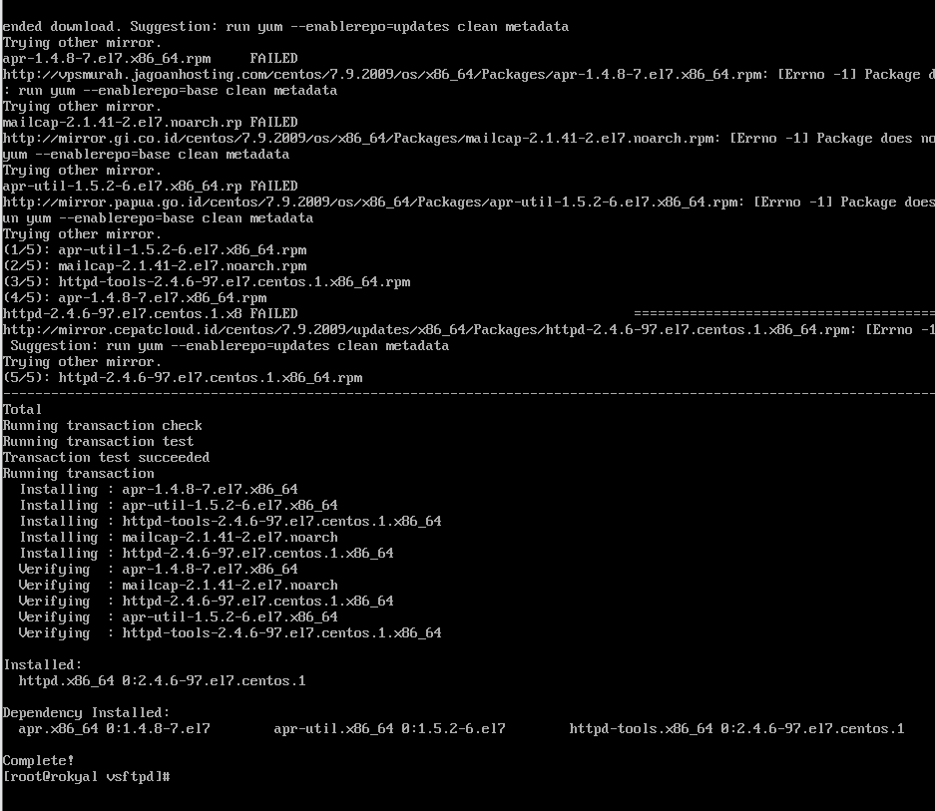

3. Mengatur *directive* ServerName agar layanan HTTP dapat diakses oleh *client*menggunakan nama server “**rokyal. bumigora.local**” pada port “**80**”.

a. Berpindah ke direktori yang memuat file konfigurasi utama dari *httpd* yaitu  
*/etc/httpd/conf*

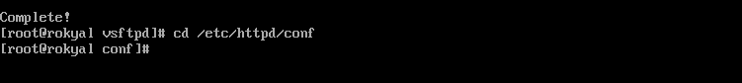

b. Menampilkan informasi di direktori mana saat ini berada menggunakan perintah  
“**pwd**”.

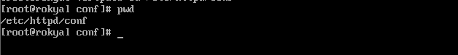

c. Menampilkan isi dari direktori dimana saat ini berada

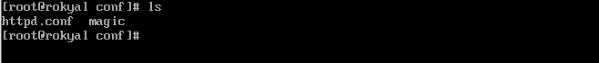

d. Menyalin file konfigurasi "*httpd.conf*" menjadi "*httpd.conf.backup*" dan  
memverifikasi hasil penyalinan file tersebut.

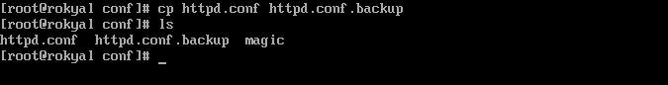

e. Mengubah konfigurasi “*httpd.conf*” menggunakan editor *nano*.  
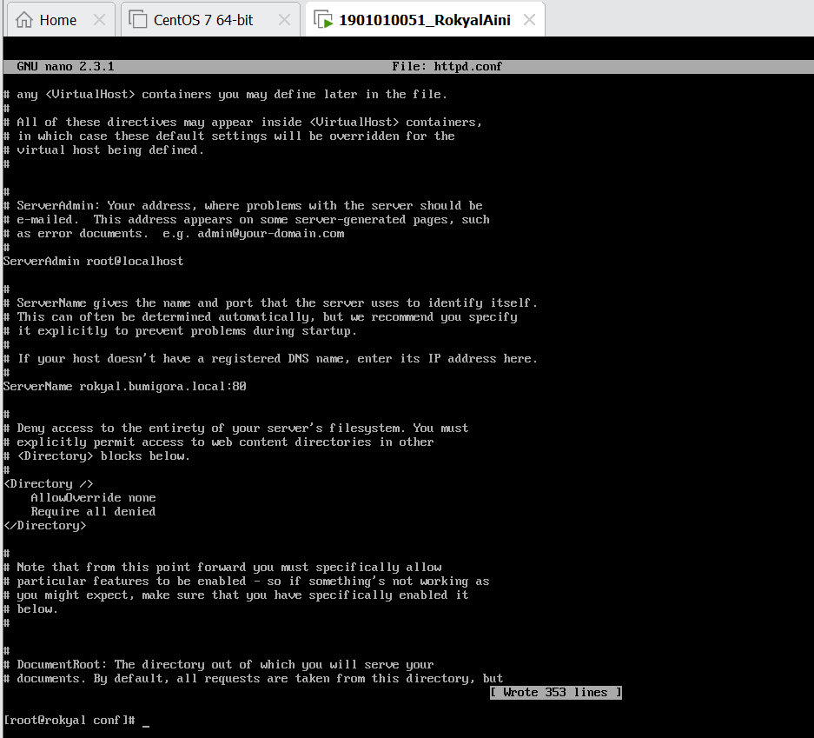

4. Mengaktifkan *service httpd* secara permanen menggunakan perintah “**systemctl enable httpd**” agar diaktifkan secara langsung ketika *booting Linux*.

**

5. Memverifikasi proses pengaktifan *service httpd*

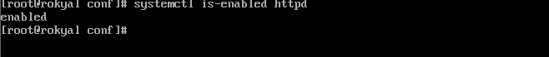

6. Menjalankan *service httpd* dengan perintah “#systemctl start httpd”

**

7. Memverifikasi status *service httpd* menggunakan perintah “**systemctl status httpd**”.

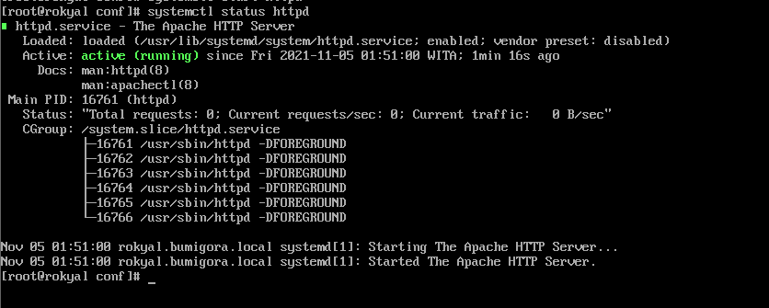

8. Membuat file *homepage* dengan nama “**index.html**” pada direktori */var/www/html*. 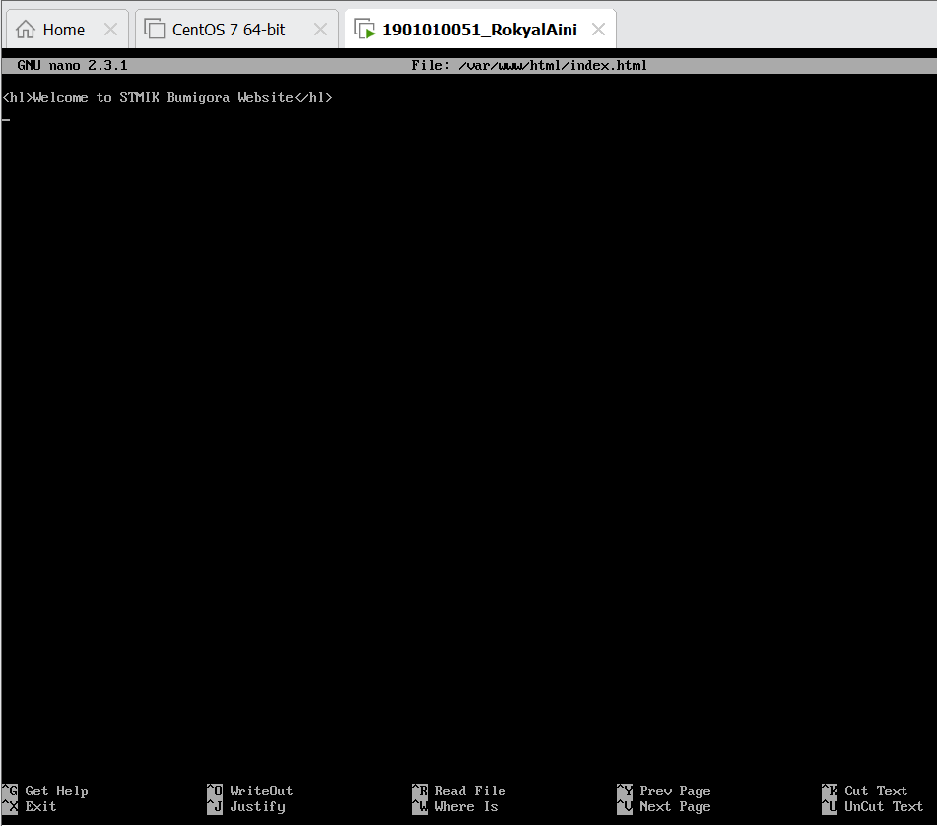

9. Mengatur pemetaan secara statik alamat IP ke **namakomputer.namadomain** yang  
digunakan pada file **/etc/hosts**. 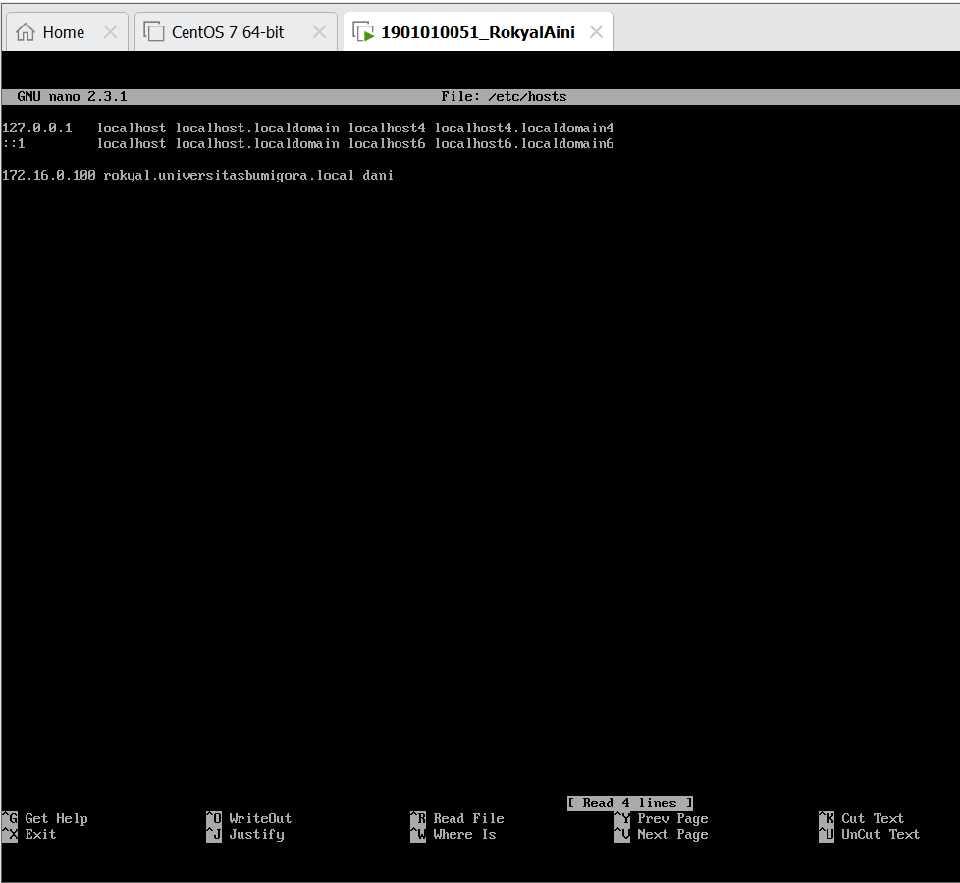

10. Menginstalasi *browser* berbasis teks dengan nama “**lynx**” agar dapat mengujicoba  
layanan server HTTP.  
# yum -y install lynx 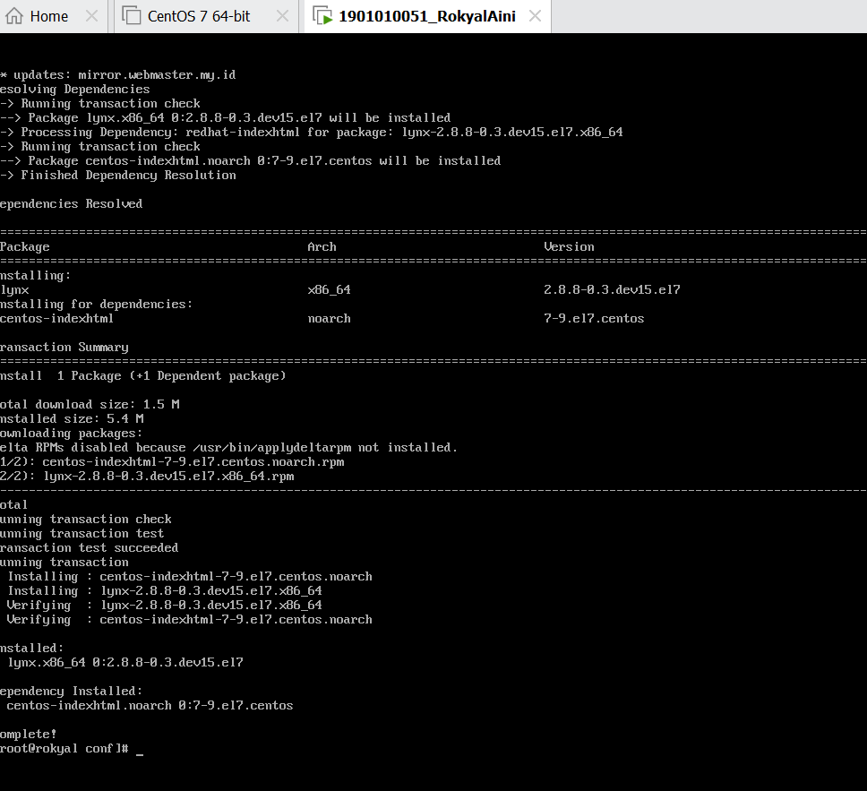

11. Mengakses layanan HTTP menggunakan *browser lynx*.  
# lynx http://rokyal.bumigora.local 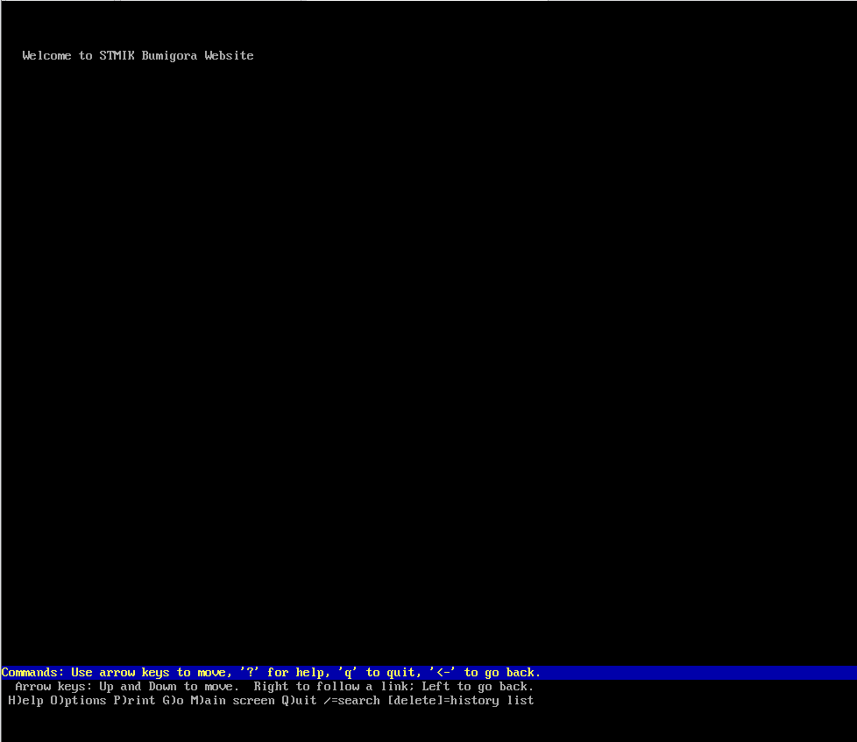

12. Mengatur *module User Directory (UserDir)* dari *httpd* pada file  
*/etc/httpd/conf.d/userdir.conf* agar setiap user pada sistem *Linux* dapat memiliki *website*yaitu dengan membuat direktori *public_html* pada *home* direktorinya dan menempatkan  
halaman web pada direktori tersebut.  
a. Membuka file *userdir.conf* menggunakan editor *nano*.  
# nano /etc/httpd/conf.d/userdir.conf  
Terdapat 2 (dua) *directive* yang diatur yaitu UserDir disabled dan UserDir  
public_html. Tekan **CTRL+W** dan masukkan kata kunci pencarian  
“UserDir disabled” pada inputan **Search:** serta tekan **Enter**. Tampil baris  
dengan nilai sesuai dengan kata kunci pencarian yang digunakan, terlihat sepeberikut: 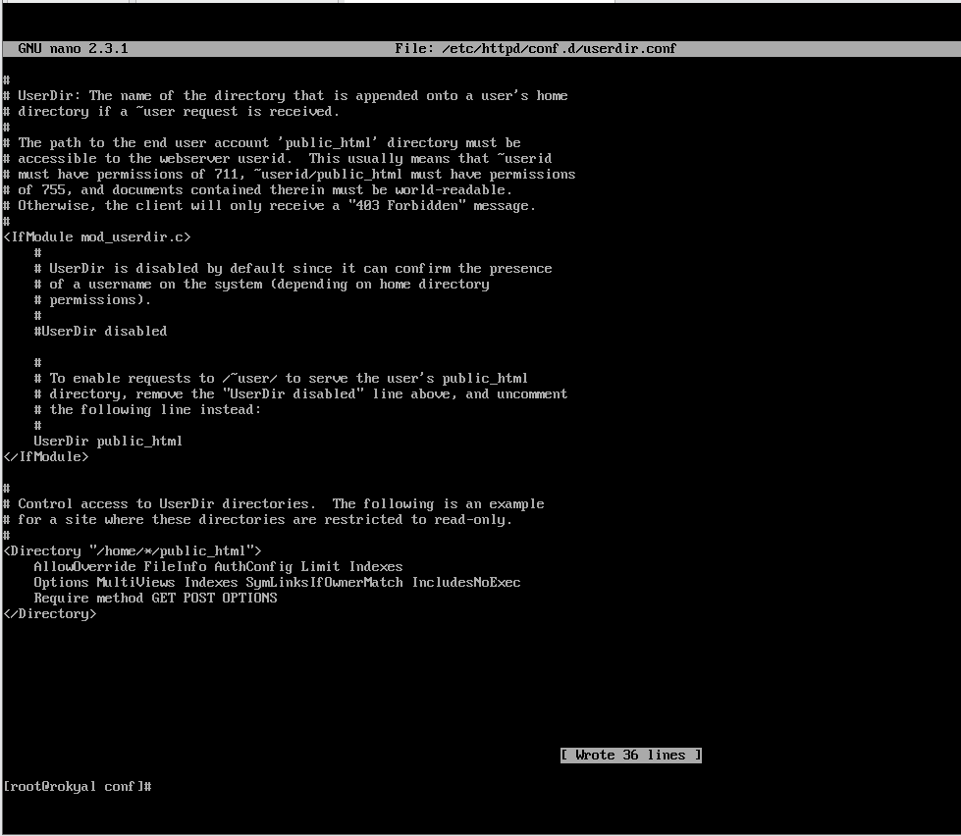

b. Melakukan *restart service httpd* agar perubahan diaktifkan.  
# systemctl restart httpd

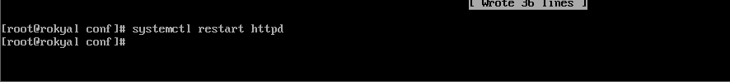

c. Memverifikasi status *service httpd* menggunakan perintah “**systemctl status  
httpd**”.

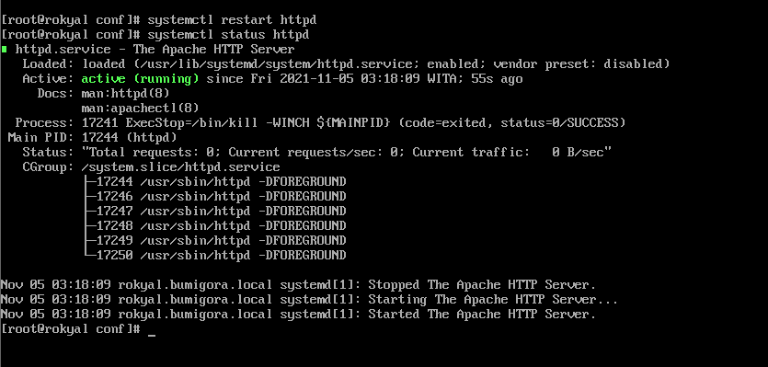

13. Membuat direktori public_html di dalam home direktori dari *user* “**ali**” dengan cara:  
a) Berpindah user dari “**root**” ke user “**ali**”. # su - ali

**

b) Membuat direktori public_html.  
$ mkdir public_html

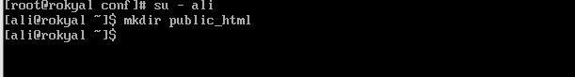

c) Melihat isi direktori dimana saat ini berada.  
 $ ls

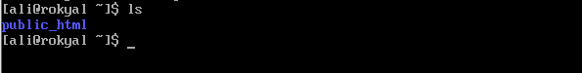

d) Membuat file *homepage* dengan nama “**index.html**” di dalam direktori  
**public_html**.  
$ nano public_html/index.html

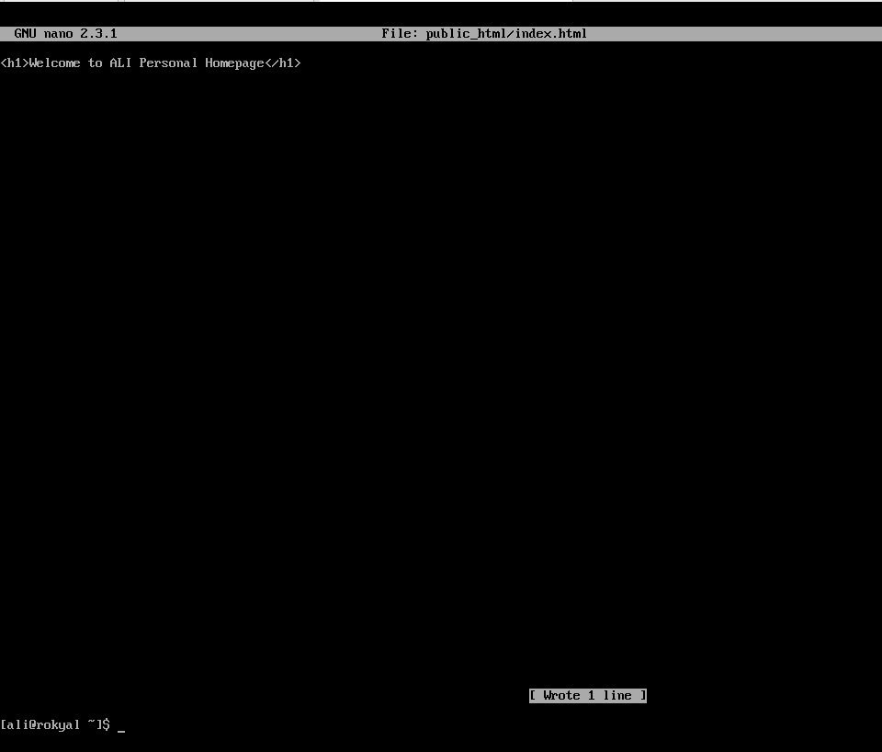

e) Keluar dari user “**ali**” dan kembali sebagai user “**root**”.  
$ exit

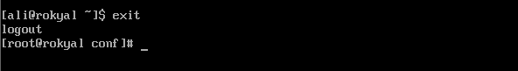

14. Membuat direktori public_html di dalam home direktori dari *user* “**hasan**” dengan  
cara:  
a) Berpindah user dari “**root**” ke user “**hasan**”.  
# su - hasan

**

b) Membuat direktori public_html.  
$ mkdir public_html

**

c) Melihat isi direktori dimana saat ini berada.  
$ ls

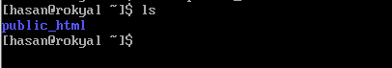

d) Membuat file *homepage* dengan nama “**index.html**” di dalam direktori  
**public_html**

$ nano public_html/index.html

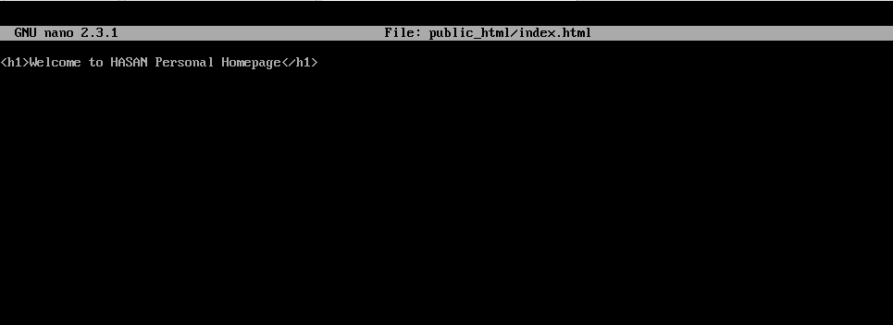

e) Keluar dari user “**hasan**” dan kembali sebagai user “**root**”.  
$ exit

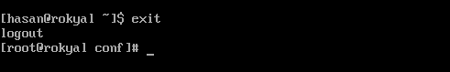

15. Membuat direktori public_html di dalam home direktori dari *user* “**badu**” dengan  
cara:  
a) Berpindah user dari “**root**” ke user “**badu**”.  
# su - badu

**

b) Membuat direktori public_html.  
$ mkdir public_html

**

c) Melihat isi direktori dimana saat ini berada.  
$ ls

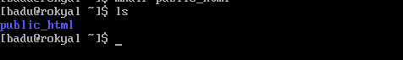

d) Membuat file *homepage* dengan nama “**index.html**” di dalam direktori  
**public_html**.  
$ nano public_html/index.html

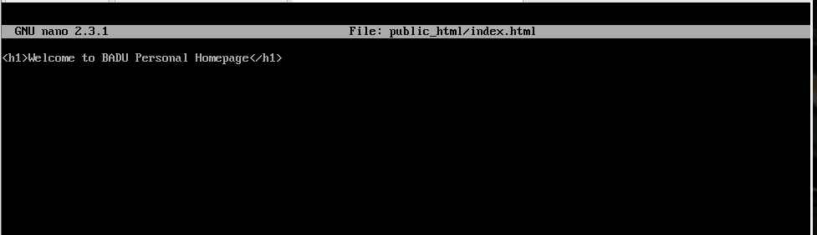

e) Keluar dari user “**badu**” dan kembali sebagai user “**root**”.  
$ exit

**

16. Mengatur ijin akses untuk home direktori user “**ali**” dan “**badu**” serta “**hasan**” agar  
subdirektori **public_html** didalamnya dapat diakses.

a) Menampilkan informasi ijin akses dari home direktori dari setiap user yang  
terdapat di dalam direktori /home.  
# ls –l /home

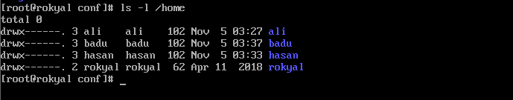

b) Mengubah ijin akses direktori /home/ali, /home/badu dan  
/home/hasan  
# chmod 711 /home/ali  
# chmod 711 /home/badu  
# chmod 711 /home/hasan

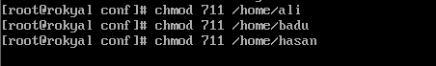

c) Memverifikasi perubahan ijin akses home direktori dari setiap user yangterdapat di dalam direktori /home.  
# ls –l /home

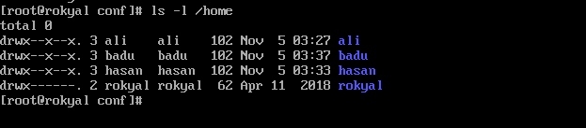

17. Memverifikasi akses ke *homepage* dari setiap user menggunakan *browser lynx*.  
# lynx http://rokyal.bumigora.local/~ali 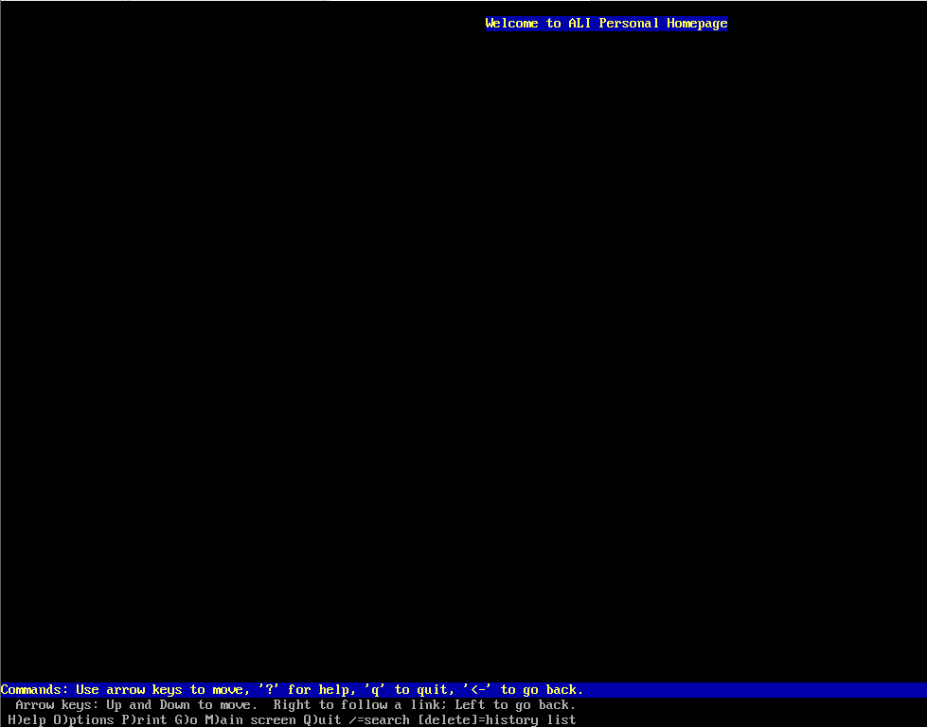

# lynx http://rokyal.bumigora.local/~badu 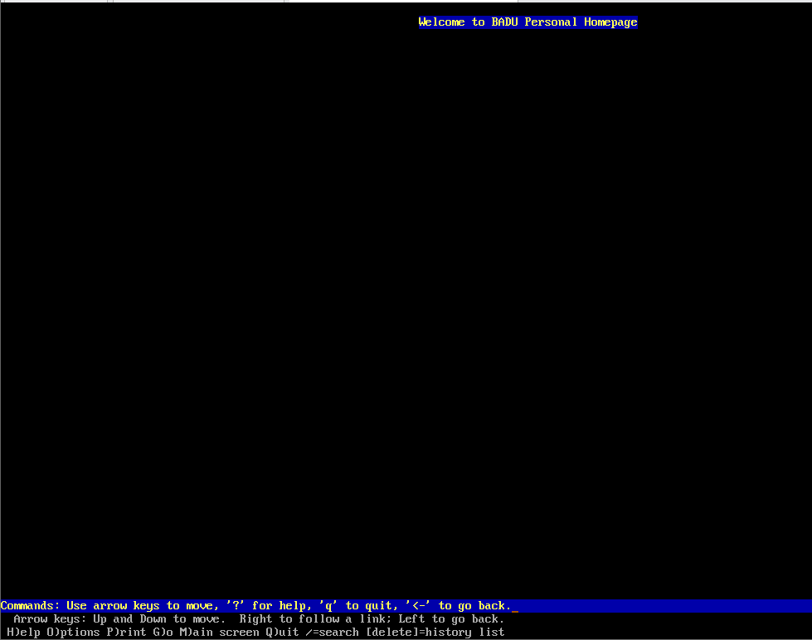

# lynx http://rokyal.bumigora.local/~hasan 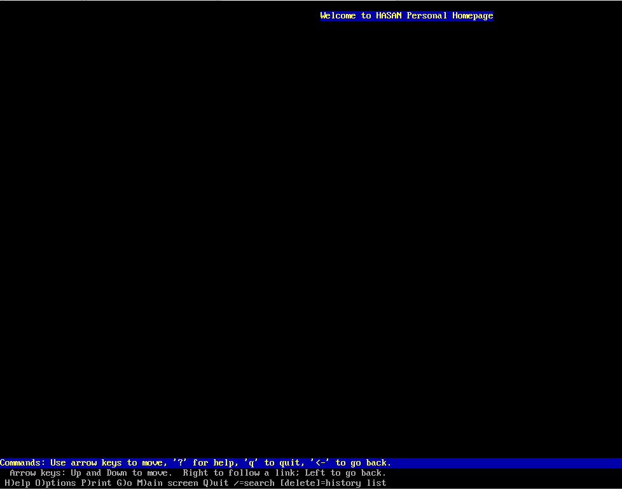

**J. INSTALASI DAN KONFIGURASI SERVER DNS***Domain Name System (DNS)* merupakan protokol yang digunakan untuk  
mentranslasikan nama domain ke alamat IP dan sebaliknya. DNS menggunakan model  
*client/server*. *Server DNS* pada *container CentOS 7*dapat dibangun menggunakan aplikasi *Berkeley Internet Name Domain (BIND)*. Terdapat 6 (enam) paket yang perlu diinstalasi meliputi *bind, bind-utils, bind-chroot, bind-libs, bind-libs-lite.x86_64, bind-license.noarch*. Adapun langkah-langkah konfigurasi *Server DNS* menggunakan BIND pada CT ID 100  
adalah sebagai berikut:  
1. Mengecek paket aplikasi BIND telah terinstal atau belum menggunakan perintah “**yum list installed | grep bind**”

**

2. Menginstalasi 4 paket aplikasi BIND yang belum terinstal.  
# yum -y install bind bind-utils bind-libs bind-chroot 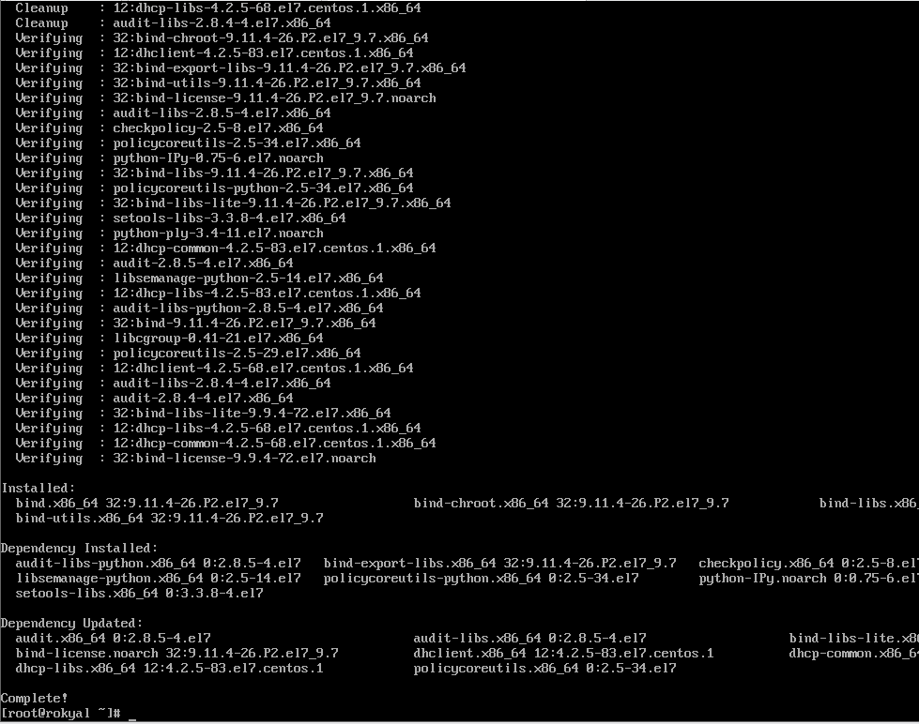

3. Mengubah urutan proses pemetaan nama domain ke alamat IP dan sebaliknya pada file */etc/host.conf*.  
# nano /etc/host.conf

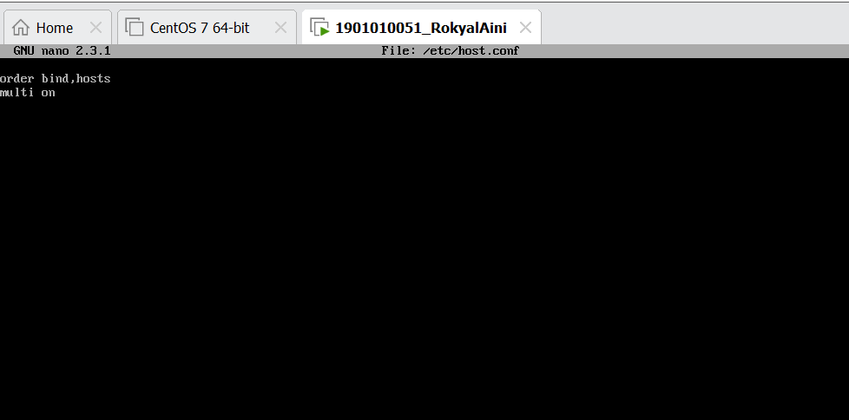

4. Melakukan *setup BIND Chroot* pada direktori */var/named/chroot*.

**

5. Mengaktifkan *service BIND Chroot* dengan nama *named-chroot* secara permanen

**

6. Menjalankan *service named-chroot*.

**

7. Menampilkan informasi file-file konfigurasi *BIND Chroot* yang terdapat di direktori */var/named/chroot/etc* menggunakan perintah “ll /var/named/chroot/etc”

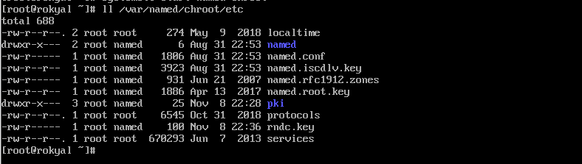

8. Menampilkan informasi file-file konfigurasi BIND Chroot yang terdapat di direktori */var/named/chroot/var/named* menggunakan perintah “ll  
/var/named/chroot/var/named”.

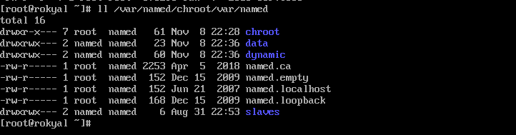

9. Membuat 3 (tiga) file yang terkait dengan konfigurasi *BIND Chroot* di direktori  
*/var/named/chroot/var/named/data* masing-masing dengan nama *cache_dump.db,  
named_stats.txt* dan *named_mem_stats.txt* menggunakan perintah **touch**.  
# touch /var/named/chroot/var/named/data/cache_dump.db  
# touch /var/named/chroot/var/named/data/named_stats.txt  
# touch /var/named/chroot/var/named/data/named_mem_stats.txt

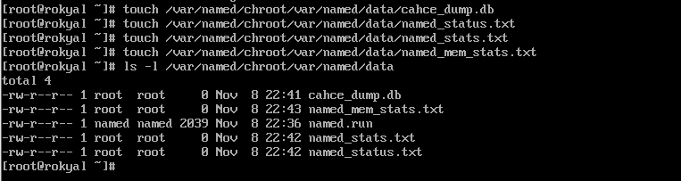

10. Mengatur ijin akses dari direktori */var/named/chroot/var/named/data* dan  
*/var/named/chroot/var/named/dynamic*.  
# chmod -R 777 /var/named/chroot/var/named/data  
# chmod -R 777 /var/named/chroot/var/named/dynamic 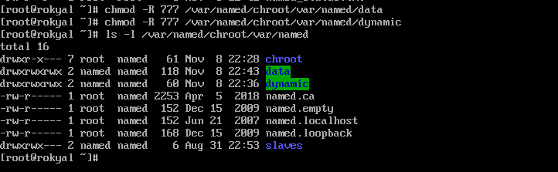

11. Menonaktifkan dukungan IPv6 pada file named di direktori /etc/sysconfig.  
# echo 'OPTIONS="-4"' >> /etc/sysconfig/named

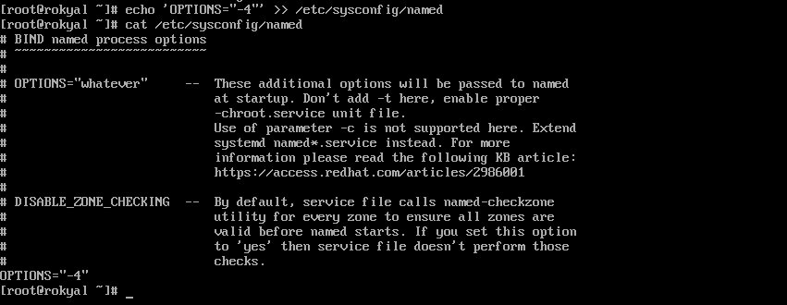

12. Membuat salinan file konfigurasi utama dari BIND yaitu named.conf dengan nama  
named.conf.backup yang terdapat di direktori /var/named/chroot/etc.  
# cp /var/named/chroot/etc/named.conf  
/var/named/chroot/etc/named.conf.backup

13. Membuka file *named.conf* yang terdapat di direktori */var/named/chroot/etc* menggunakan editor *nano*.  
# nano /var/named/chroot/etc/named.conf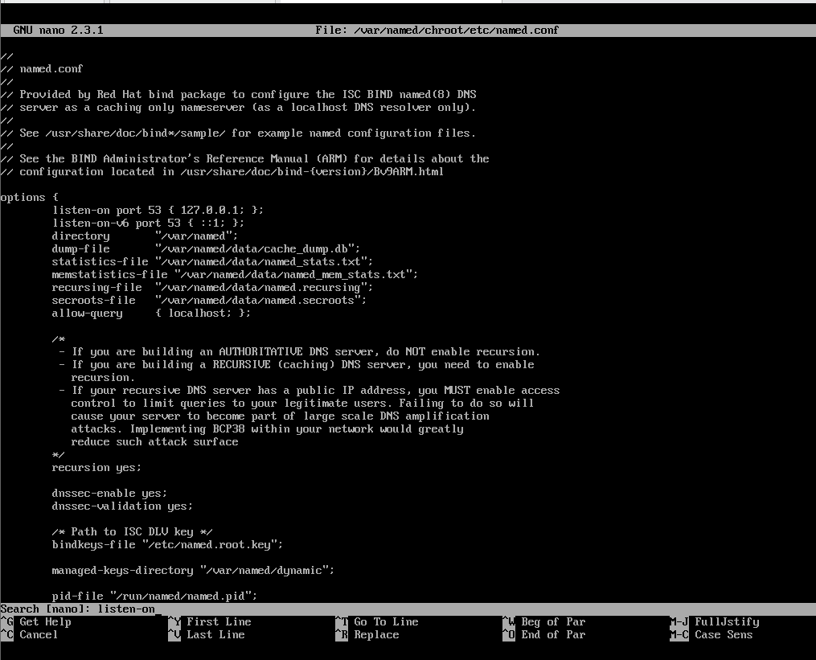

14. Mengatur parameter listen-on pada bagian options untuk menambahkan alamat  
IP dari *interface eth0* yaitu 172.16.0.**XYZ** sehingga named mendengarkan permintaan  
atau *query* pada interface tersebut. Alamat IP yang digunakan untuk CT ID 100 adalah  
**172.16.0.100**. Tekan **CTRL+W** dan masukkan kata kunci pencarian “listen-on”  
serta tekan **Enter**. Tampil baris dengan nilai sesuai dengan kata kunci pencarian yang  
digunakan, terlihat seperti berikut:

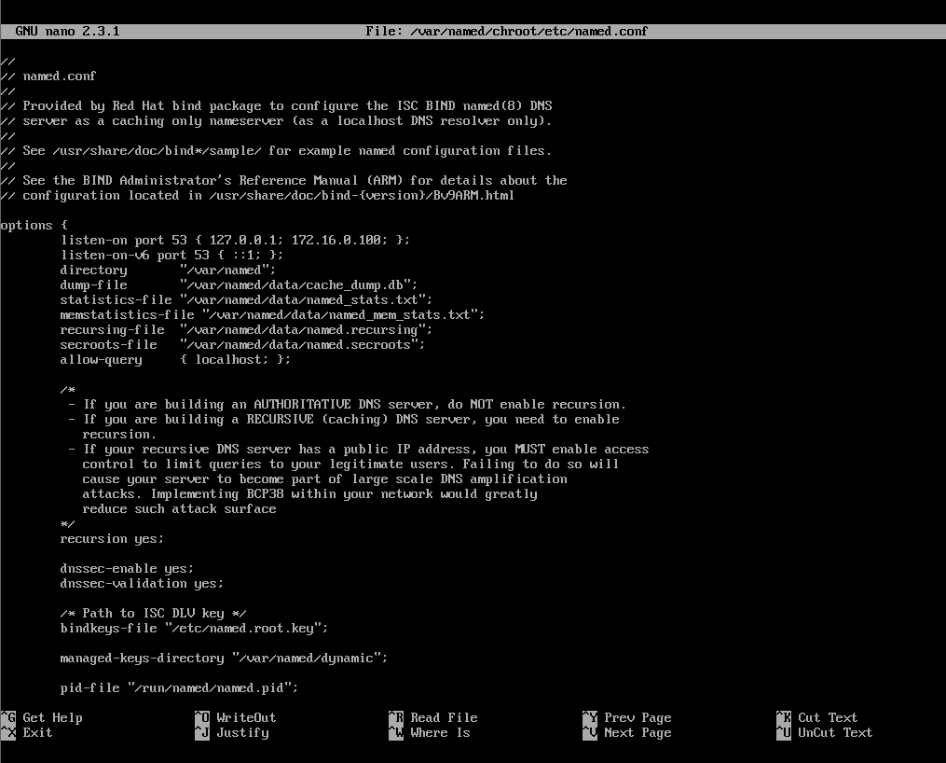

15. Mengatur parameter allow-query pada bagian options untuk menambahkan  
alamat *network 172.16.0.0/24* sehingga host-host pada jaringan tersebut diijinkan  
melalui *query* ke *nameserver*. Tekan **CTRL+W** dan masukkan kata kunci pencarian  
“allow-query” serta tekan **Enter**. Tampil baris dengan nilai sesuai dengan kata  
kunci pencarian yang digunakan, seperti gambar berikut.



16. Mengatur parameter dnssec-enable dan dnssec-validation pada bagian  
options untuk menonaktifkan fitur *dns security* dan *dns security validation*. Tekan  
**CTRL+W** dan masukkan kata kunci pencarian “dnssec-enable” serta tekan  
**Enter**. Tampil baris dengan nilai sesuai dengan kata kunci pencarian yang digunakan



17. Menambahkan parameter forwarders pada bagian options agar *nameserver* dapat meneruskan *query* untuk resolusi atau pemetaan nama domain diluar domain yang dikelola yaitu “**bumigora.local**” ke *nameserver* lainnya, dalam hal ini alamat IP DNS dari ISP. Sebagai contoh ketika menggunakan sistem virtualisasi PVE sebagai sarana praktikum dapat menggunakan alamat IP DNS **192.168.255.1 yang  
merupakan alamat IP dari server DNS internal kampus Universitas Bumigora**.  
Tambahkan pengaturan forwarders setelah parameter dnssec-validation sehingga terlihat seperti berikut:



18. Menambahkan pengaturan *forward* dan *lookup zone* untuk *primary nameserver* dari domain yang dikelola yaitu “**bumigora.local**” sebelum 2 baris terakhir yang  
memuat parameter include sehingga terlihat seperti berikut:

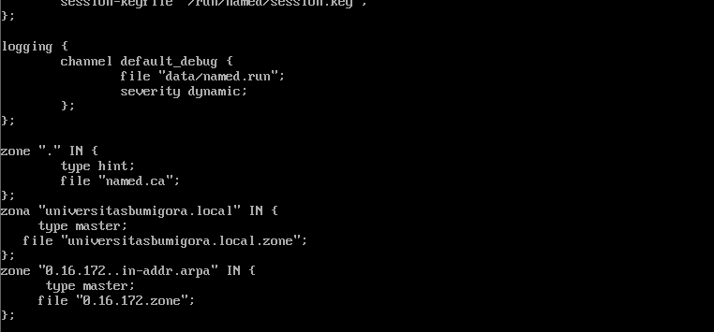

19. Membuat file konfigurasi *forward lookup zone* dengan nama  
"**bumigora.local.zone**" dengan cara menyalin file “**named.localhost**” sebagai  
*template*.

# cp /var/named/chroot/var/named/named.localhost  
/var/named/chroot/var/named/bumigora.local.zone



20. Menyesuaikan isi dari file “**bumigora.local.zone**”, sehingga terlihat seperti  
berikut:  
# nano /var/named/chroot/var/named/bumigora.local.zone

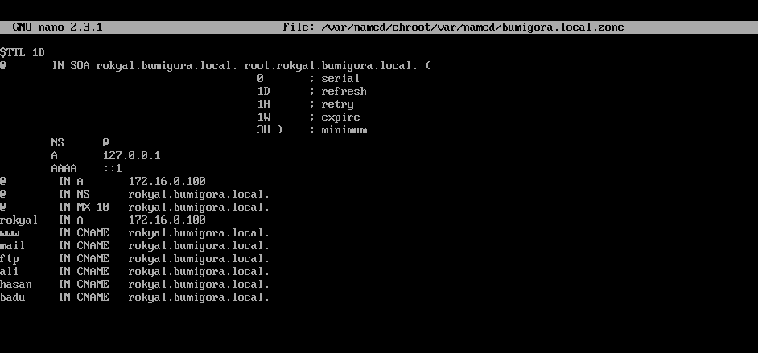

21. Membuat file konfigurasi *reverse lookup zone* dengan nama "**0.16.172.zone**" dengan cara menyalin file “**bumigora.local.zone**” sebagai *template*.

# cp /var/named/chroot/var/named/bumigora.local.zone  
/var/named/chroot/var/named/0.16.172.zone 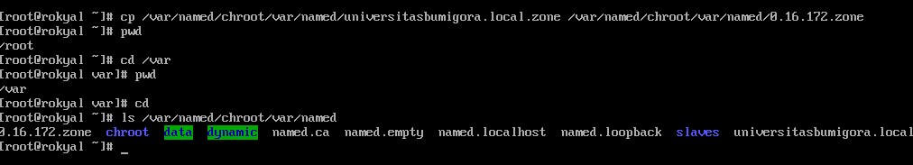

22. Menyesuaikan isi dari file “**0.16.172.zone**” yang terdapat di direktori  
*/var/named/chroot/var/named*, sehingga terlihat seperti berikut:

# nano /var/named/chroot/var/named/0.16.172.zone

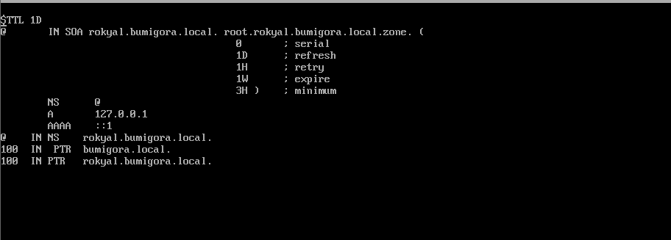

23. Menampilkan informasi ijin akses dari file-file dengan ekstensi *\*.zone*.  
# ls –l /var/named/chroot/var/named/*.zone

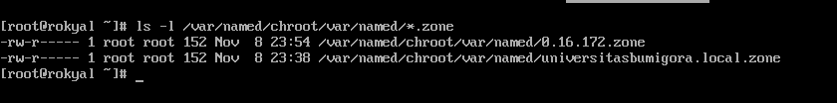

24. Mengubah *group* kepemilikan untuk keseluruhan file dengan ekstensi .zone dari *root* menjadi *named*.  
# chgrp named /var/named/chroot/var/named/*.zone



25. Memverifikasi perubahan *group* kepemilikan untuk keseluruhan file dengan ekstensi.zone.  
# ls –l /var/named/chroot/var/named/*.zone

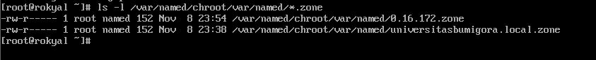

26. Memverifikasi sintak pada file konfigurasi utama dari BIND yaitu  
/var/named/chroot/etc/named.conf menggunakan perintah **namedcheckconf**.



27. Memverifikasi sintak dan integritas dari file konfigurasi  
*/var/named/chroot/var/named/bumigora.local.zone* menggunakan **namedcheckzone.** 

28. Mengecek sintak dan integritas dari file konfigurasi  
*/var/named/chroot/var/named/0.16.172.zone*.  
# named-checkzone 0.16.172.in-addr.arpa  
/var/named/chroot/var/named/0.16.172.zone



29. Melakukan restart *service named-chroot* agar menerapkan perubahan pada file  
konfigurasi BIND.  
# systemctl restart named-chroot



30. Menampilkan status *service named*.  
# systemctl status named-chroot

